* **Debéis crear una clase Java llamada Principal, con método main() que haga uso del parser DOM para obtener en pantalla información detallada de todos los recibos.**

**Resultado:**

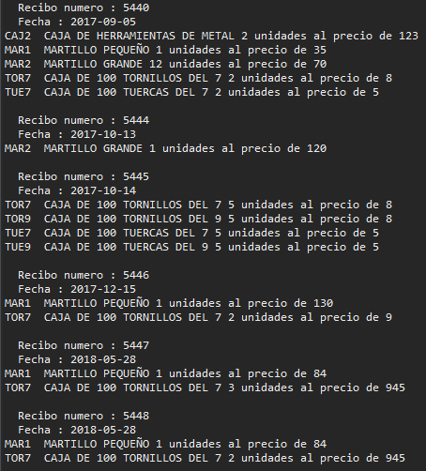

* **Debéis iniciar el servidor de BaseX y crear un programa Java que se conecte con él para obtener un listado de detalles de venta ordenadas por el elemento *codigo*. Debéis importar en el proyecto Java la librería BaseX XQJ API.**

**Resultado**

